Modul | Schritt | Inhalt | Interaktion | Bildschirm | Notizen
Startseite | Startseite | - Das Arbeitsmodell XYZ  - Der Umgang mit der Arbeitszeit  - Der Umgang mit dem Arbeitsort  - Änderungen für die Führungskräfte | Verzweigen in die verschiedenen Module ( die Module können aber auch am Stück nacheinander in angegebenen Reihenfolge durchgeklickt werden) | 4 anklickbare Elemente (Bilder mit Texten)  Die Einstiegsseite könnte z.B. im modernen Windows8-Design gestaltet sein (siehe Beispiel), kann aber auch traditioneller auf Basis von Templates gemacht werden  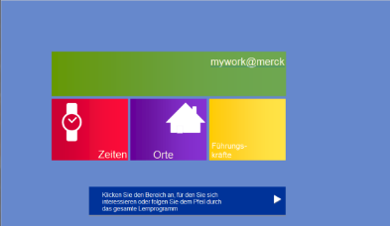 | Bitte traditioneller auf Basis von Templates
Modul 1:  Das Arbeitszeitmodell XYZ | 1 | Warum wird das neue Arbeitsmodell XYZ eingeführt?  - Die globale Ausrichtung und das internationale Arbeitsumfeld bei erfordern ein flexibles Modell, das möglichst vielen Arbeitswelten / (Arbeits-)Kulturen gerecht wird.  - Die zunehmende Komplexität und Beschleunigung von Prozessen führt zu höheren Ansprüchen an die Variabilität auf Arbeitgeber- und Arbeitnehmerseite.  - Der Wettbewerb um geeignete Fach- und Führungskräfte wird ständig härter. Eine neue Generation von Arbeitnehmern bringt auch neue Ansprüche mit. Wir bei wollen alten und neuen Kollegen attraktive und zukunftsfähige Arbeitsplätze bieten.  - Wir bei fördern eine Leistungs- und Vertrauenskultur, die den unterschiedlichen Lebensmodellen und Lebensphasen der Mitarbeiter gerecht wird und die Beschäftigungsfähigkeit stärkt. | Die vier Bilder aus der Basispräsentation zum Anklicken, beim Klick auf das jeweilige Motiv erscheint der zugehörige Text | 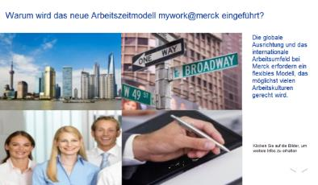 | XYZ ist ein Arbeitsmodell, nicht nur ein Arbeitszeitmodell. Dies bitte auch überall in der Spalte „Bildschirm“ korrigieren.
 | 2 | Was macht das neue Arbeitsmodell XYZ so wichtig und interessant?  - Die Mitarbeiter Sie können Ihre Arbeitszeiten und Arbeitsorte in Abstimmung mit Ihrem Team und Ihrer Führungskraft selbst festlegen und flexibler an Ihre Lebenssituation anpassen!  - Sie Die Mitarbeiter erhalten Wertschätzung für die von ihnen erbrachten Leistungen und Ergebnisse - unabhängig davon, wo und wann sie diese erbringen!  - Teamvereinbarungen und –absprachen fördern den offenen Dialog innerhalb des Teams und mit der Führungskraft! |  | Die Hauptbotschaften werden nacheinander eingeblendet  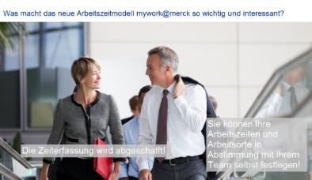
 | 3 | Motivierendes Statement des Vorstands  Testimonial aus der Pilotphase  (Hier müsste noch abgeklärt werden, ob jemand zur Verfügung steht, was er zu sagen hat und sagen darf und in welcher Form die Message dargestellt wird) |  | Kurzes Video oder Foto mit Text? | Wird noch geklärt.
 | 4 | Wie setzen wir XYZ in unserem Team um?  Die Verständigung innerhalb Ihres Teams ist der Schlüssel zum Erfolg des Arbeitsmodells.  Jedes Team legt seinen Standard-Arbeitszeitrahmen, Funktions- und Präsenzzeiten sowie Vertreterregelungen individuell in Form von Teamvereinbarungen fest. Darüber hinaus ist zu klären, welche Aufgaben außerhalb des Unternehmens zu erledigen sind, wie gemeinsame Arbeitsmittel und Datenbanken genutzt werden können, wie mit Datenschutz und Sicherheit umzugehen ist und welche sonstigen Anforderungen im Team bestehen.  Außerdem gibt es betriebliche und rechtliche Aspekte, die bei der Gestaltung der Arbeitszeiten und -orte berücksichtigt werden müssen.  "Es gibt mehr Freiheit, aber die Freiheit ist nicht grenzenlos."  Popup “Funktionszeiten“: Zeiten, in denen bestimmte Ansprechpartner im Team für Anfragen von außen verfügbar sein müssen.  Popup „Standard-Arbeitszeitrahmen“: 13-Stunden-Rahmen, in dem Teammitglieder ihre Arbeitszeiten frei legen können.  Popup „Präsenzzeiten“: Zeiten, in denen die Mitarbeiter aufgrund interner Verpflichtungen oder regelmäßiger Termine anwesend sein müssen. |  | 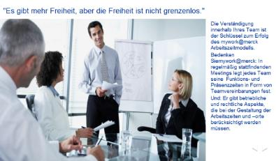
 | 5 | Wie profitieren wir Mitarbeiter vom neuen Arbeitszeitmodell?  Pendler: Seitdem ich freitagnachmittags von der Bahn aus arbeite, fällt mir das Pendeln zu meiner Familie in Bonn erheblich leichter. Für meine Kollegen bin ich per E-Mail und Handy erreichbar.  Vater: Nach Feierabend ist es für mich meistens zu spät, meinen Vater noch zu besuchen. Mit XYZ kann ich mir einmal die Woche morgens die Zeit nehmen, zu ihm nach Frankfurt zu fahren.  Homeoffice: Kreative Gestaltungsideen kann ich am Besten an meinem Schreibtisch zu Hause entwickeln. Dafür arbeite ich einfach mal zwei Tage im Homeoffice und stimme mich mit meinen Kollegen telefonisch ab.  Werkstatt: Manche Termine kann ich schwer außerhalb der normalen Arbeitszeiten legen. Jetzt hole ich mein Auto einfach zwischendurch von der Reparatur ab und erledige meine restliche Arbeit von zu Hause aus.  Sport: Mit XYZ kann ich mir den Sport so legen, wie es am besten passt. Im Herbst kann ich zwei Mal die Woche am frühen Nachmittag joggen, bevor es dunkel wird.  Papa: Ab jetzt hat mein Papa Zeit, morgens mit uns zu frühstücken und mich danach zur Schule zu bringen. Nur donnerstags bringt mich Mama, denn da hat er eine Besprechung im Büro. | Szenariobilder aus der Basispräsentation zum Anklicken, bei Klick Einblendung der dazugehörigen Texte | 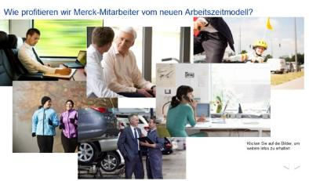
 | 6 | Inclusion und Diversity  - Mögliche weitere Szenarios für Schritt 5 |  |  | Wir möchten dieses Thema zu einem späteren Zeitpunkt aufnehmen.
Modul 2: Der Umgang mit der Arbeitszeit | 1 | Welche Regeln gelten nun für die Arbeitszeit?  Erklärung des Arbeitszeitrahmens (6 - 19 bzw. 22 Uhr nach Bedarf, Pausenregelungen, Samstagsarbeit)  Text 6-19: Die Arbeitsleistung sollte montags bis freitags zwischen 6 und 19 Uhr erbracht werden. Bei entsprechendem betrieblichem oder persönlichem Bedarf kann dieser Rahmen im Einvernehmen von Vorgesetztem und Mitarbeiter für einzelne Tage oder die gesamte Woche um bis zu drei Stunden nach hinten verschoben werden (z.B. auf 8 - 21 Uhr). Dies kann für einen beschränkten Zeitraum oder auf Dauer vereinbart werden.  Text Pausen: Es gelten die betrieblichen Pausenregelungen. Nach Beendigung der täglichen Arbeitszeit muss eine ununterbrochene Ruhezeit von mindestens 11 Stunden liegen.  Text Samstag: Im Einzelfall können Mitarbeiter auf freiwilliger Basis an Samstagen zwischen 06 – 22.00 Uhr arbeiten. Hierzu ist die Führungskraft unverzüglich zu informieren.  Popup: Mitarbeiter und Führungskraft können für einen beschränkten Zeitraum vereinbaren, dass am Samstag an Stelle eines anderen Werktages gearbeitet wird.  Text Krankheit: Krankheiten, Bescheinigungen und Meldungen werden wie bisher gehandhabt. Auf stundenweise Meldungen (z.B. bei Arztbesuchen) wird im Rahmen von XYZ allerdings verzichtet. | Anklickbare Tafeln mit Stichwörtern „6-19“, „Ruhezeit und -pausen“, „Samstag“ und „Krankheit“ zum Anklicken, dann Anzeige der jeweiligen Texte | 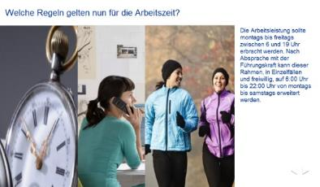
 | 2 | Was passiert mit der elektronischen Zeiterfassung?  - Auf die Zeiterfassung wird grundsätzlich verzichtet. Die freiwillige Selbsterfassung der Arbeitszeiten, z.B. mit einer Exceltabelle, ist natürlich möglich.  - Eine Zeiterfassung erfolgt auch nicht an den Drehkreuzen, über diese werden nur alle 8 bzw. 10 Stundenüberschreitungen dokumentiert.  Popup: Nach dem Arbeitszeitgesetz (ArbZG) verpflichtet alle acht bzw. zehn Stundenüberschreitungen zu dokumentieren. Dies wird vom Regierungspräsidium (als Aufsichtsbehörde) verlangt und nach Bedarf kontrolliert. Nur bei einer zehn Stundenüberschreitung findet eine Auswertung und Weitergabe an den Vorgesetzten statt. Der Vorgesetzte muss zusammen mit dem Mitarbeiter feststellen, ob es sich tatsächlich um einen Verstoß handelt, der begründet werden muss. Auch dies wird vom Gesetzgeber gefordert. |  | Passendes Bildmaterial muss noch beschafft werden
 | 3 | Muss ich während des ganzen Arbeitszeitrahmens erreichbar sein?  Nein. Erwartet wird – wie auch beim JAZ-Modell - lediglich, dass Sie auf Anfragen zum nächsten geeigneten Zeitpunkt reagieren - unter Berücksichtigung der Priorität der Anfrage. Dies kann auch bedeuten, dass eine Reaktion erst am nächsten Arbeitstag erfolgt.  Popup-Info für „Reaktion“: Hiermit ist die Beantwortung von Anfragen und nicht automatisch die Erledigung der damit verbundenen Aufgaben gemeint. |  | Passendes Bildmaterial muss noch beschafft werden
 | 4 | Was ist die Orientierungsarbeitszeit?  Die Orientierungsarbeitszeit beträgt für Vollzeitbeschäftigte täglich acht Stunden.  Wenn Sie mehr oder weniger als acht Stunden pro Tag arbeiten, haben Sie die Möglichkeit, die Differenz stundenweise selbstverantwortlich in den Folgetagen auszugleichen.  Das bedeutet, dass Sie zukünftig keine Gleittage mehr ansparen können. Da der Orientierungsarbeitszeit jedoch acht Stunden pro Tag zugrundeliegen, ergibt sich gegenüber den tariflichen Regelungen ein Zeitguthaben. Dieses Zeitguthaben wird Ihnen in Form von zwölf sogenannten Verfügungstagen pro Jahr gewährt.  Bei einer Orientierungsarbeitszeit vom acht Stunden pro Tag und einer (tarif)vertraglichen 37,5 Stunden / Woche erarbeitet sich jeder Mitarbeiter automatisch 12 Verfügungstage pro Kalenderjahr. |  | 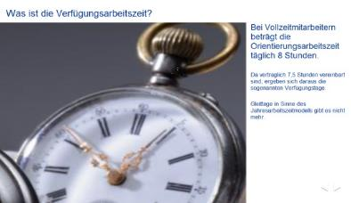
 | 5 | Wie werden die Verfügungstage gehandhabt?  Pro Jahr stehen Ihnen zwölf Verfügungstage zur Verfügung. Wenn Sie Teilzeitmitarbeiter sind, reduziert sich die Anzahl der Verfügungstage entsprechend ihres Arbeitszeitplans. Diese Tage können Sie wie Urlaubstage nutzen. Verfügungstage dürfen nur als ganze Tage genommen werden und werden bei ruhenden Zeiten wie Elternzeit oder Krankheit ohne Entgeltfortzahlung anteilig reduziert. Am Jahresende Ende des Kalenderjahres verfallen die nicht genommenen Verfügungstage. Zur Ermittlung der Verfügungstage sehen Sie sich bitte auch die FAQs (Link) an.  Rechenbeispiel als Popup-Info: Wenn ein Teilzeitbeschäftigter weniger als fünf Arbeitstage pro Woche leistet, wird sein Verfügungstage-Anspruch entsprechend reduziert - und anschließend auf den vollen Tag aufgerundet. Damit diese Verfügungstage-Zahl erarbeitet wird, müssen sich die Teilzeitbeschäftigten an ihrer Orientierungsarbeitszeit pro Tag orientieren, die um 6,7% über ihrer Tages-Vertragsarbeitszeit liegt; dies ist derselbe Ansparfaktor wie bei den Vollzeitbeschäftigten, deren Orientierungsarbeitszeit von ca. 8 Stunden um 6,7% über ihrer Tages-Vertragsarbeitszeit von 7,5 Stunden liegt. Bei einer Tages-Vertragsarbeitszeit von z.B. 5 Stunden beträgt die Orientierungsarbeitszeit also 5,33 Stunden (5 Stunden, 20 Minuten). (siehe Präsentation Teilzeitarbeit) |  | 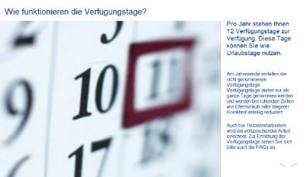
 | 6 | Was passiert mit meinem jetzigen Gleitzeitsaldo?  Grundsätzlich sind Führungskräfte und Mitarbeiter angehalten, die Gleitzeitstunden bis zum Zeitpunkt der Einführung von XYZ auszugleichen.  Sollte ein Ausgleich nicht möglich sein, so gelten für Tarifmitarbeiter und außertarifliche Mitarbeiter unterschiedliche Regelungen.  Popup „Außertarifliche Mitarbeiter“: Positive Gleitzeitstunden können in bis zu zehn Verfügungstage übertragen werden. Der Rest verfällt zum Zeitpunkt der Umstellung.  Bis Ende des Folgejahres müssen diese zusätzlichen Verfügungstage abgebaut werden, ansonsten verfallen sie ersatzlos.  Negative Gleitzeitstunden können mit Verfügungstagen aus dem Arbeitsmodell XYZ oder durch Entgeltabzug verrechnet werden.  Popup „Tarifmitarbeiter“: Positive Gleitzeitstunden können in bis zu drei Verfügungstage übertragen werden. Der Rest wird ausbezahlt.  Bis Ende des Folgejahres müssen diese zusätzlichen Verfügungstage abgebaut werden, ansonsten verfallen sie ersatzlos.  Negative Gleitzeitstunden können mit Verfügungstagen aus dem Arbeitsmodell oder durch Entgeltabzug verrechnet werden. |  | Passendes Bildmaterial muss noch beschafft werden | Änderung, da es hierzu eine neue Regelung gibt.
 | 7 | Wie gehe ich damit um, wenn ich die mir übertragenen Aufgaben nicht innerhalb meiner vertraglichen Arbeitszeit erledigen kann? mit betriebsbedingten zu langen Arbeitszeiten um?  Im ersten Schritt führen Sie ein klärendes Gespräch mit Ihrer Führungskraft.  Der zweite Schritt ist dann ein Entlastungsgespräch, dessen Verlauf und Ergebnis für den Business Partner und den Betriebsrat dokumentiert wird.  Sollte es zu keiner Entlastung kommen, nimmt sich ein abgeordnetes Gremium, bestehend aus Business Partner und Betriebsrat der Angelegenheit an.  Im Zweifelsfall nimmt sich ein Runder Tisch unter Mitwirkung des Betriebsrats der Angelegenheit an. | Zahlensymbole 1, 2 und 3 zum Anklicken, dann jeweils Anzeige der entsprechenden Texte | 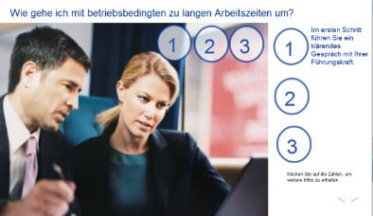 | Geänderte Regelung.
 | 8 | Und was ist mit unseren Teilzeit-Mitarbeitern?  Natürlich sollen und können auch die Teilzeit-Mitarbeiter von XYZ profitieren. Für diese wird ein individueller Teilzeit-Arbeitsplan erstellt, der auch die arbeitsfreien Tage enthält. Die Tagesarbeitszeit kann sich dabei verlängern, das wird aber durch mehr freie Tage ausgeglichen.  Wenn ein Teilzeitbeschäftigter weniger als fünf Arbeitstage pro Woche leistet, wird sein Verfügungstage-Anspruch entsprechend reduziert und anschließend auf volle Tage aufgerundet.  Soll dieser Schritt wegfallen? JA | Klick auf ein Symbol, um das Rechenbeispiel aufzurufen | Passendes Bildmaterial muss noch beschafft werden
Modul 3: Der Umgang mit dem Arbeitsort | 1 | Welche Tätigkeiten können außerhalb bzw. müssen innerhalb des Werksgeländes erbracht werden?  Unter Berücksichtigung Ihrer Vereinbarungen mit dem Team und dem Vorgesetzten können Sie Ihren Arbeitsplatz frei wählen.  Aber: Betriebliche Belange gehen immer vor, d.h. im Konfliktfall kann Ihr Vorgesetzter Ihre Anwesenheit einfordern.  Es liegt im Ermessen Ihres Bereiches, welche Themen und Aufgaben Sie außerhalb des Unternehmens bearbeiten können. Unter Berücksichtigung der Teamvereinbarung können Sie den Arbeitsplatz frei wählen. Voraussetzung ist, dass keine sachlichen Gründe wie eine Anwesenheitspflicht oder Arbeitsplatzbindung vereinbarte Präsenzpflicht) dagegen sprechen. |  | 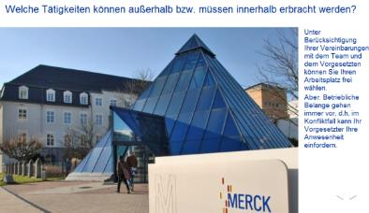
 | 2 | Gibt es Einschränkungen bezüglich des Arbeitsorts?  Der Mitarbeiter muss nur sicherstellen, dass die Rahmenbedingungen dafür geeignet sind, dass er seine Arbeitsleistung im vollen Umfang erbringen kann. Insbesondere muss er eigenverantwortlich für einen geeigneten Arbeitsplatz sorgen.  Arbeitet der Mitarbeiter außerhalb des Werksgeländes ist er auch verantwortlich für Datenschutz und –sicherheit zu sorgen. Hierzu sind unbedingt die Richtlinien des Unternehmens zu beachten (siehe Group Information Security Policy). |  | Passendes Bildmaterial muss noch beschafft werden
 | 3 | Welche Regeln gelten für meinen externen Arbeitsplatz?  Für Ihren externen Arbeitsplatz sind Sie selbst verantwortlich. Er wird nicht überprüft. Sie sind dort versichert, so lange ein direkter Bezug zur Arbeitsleistung besteht. Ihr Arbeitsplatz bei bleibt erhalten. |  | 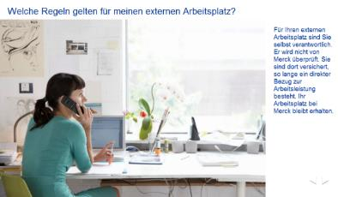
Modul 4: Änderungen für die Führungskräfte | 1 | Welche Herausforderungen kommen auf mich als Führungskraft zu?  Text Analyse: Auf Basis eines Kriterienkatalogs analysieren Sie die Arbeitsplätze der Tarifmitarbeiter hinsichtlich ihrer Eignung für XYZ. Der Kriterienkatalog kann auch zu Rate gezogen werden, wenn über die Eignung der Arbeitsplätze von außertariflichen Mitarbeitern für XYZ Unsicherheit besteht.  Text Gestaltung: Sie gestalten mit Ihren Mitarbeitern das neue Arbeitsmodell und treffen in ihrem Team konkrete Vereinbarungen. (Bei Klick: Sehen Sie sich eine Arbeitsunterlage dafür hier an! (Link auf Portal) | Klick auf Tafeln mit den Wörtern „Analyse“ und „Gestaltung“, dann Einblendung der dazugehörigen Texte | 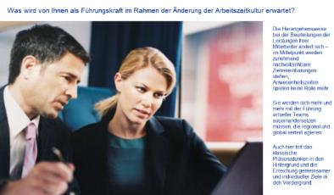
 | 2 | Was wird von mir Ihnen als Führungskraft im Rahmen der Änderung der Arbeitszeitkultur erwartet?  - Stellen Sie sicher, dass Ihre Mitarbeiter XYZ richtig verstehen und einsetzen.  - Nutzen Sie Zielvereinbarungen und Arbeitspakete aktiv zur Führung Ihrer Mitarbeiter.  - Fördern Sie ein offenes Feedback im Team.  Die Herangehensweise bei der Beurteilungen der Leistungen Ihrer Mitarbeiter ändert sich – im Mittelpunkt werden zunehmend nachvollziehbare Zielvereinbarungen stehen, Anwesenheitszeiten spielen eine geringere Rolle als zuvor.  Sie werden sich mehr und mehr mit der Führung virtueller Teams auseinandersetzen müssen, die regional und global verteilt agieren. Auch hier tritt das klassische Präsenzdenken in den Hintergrund und die Erreichung gemeinsamer und individueller Ziele in den Vordergrund.  Teilzeit-Arbeitskräfte bedürfen besonders sensibler Führung bei der Einführung von XYZ. |  | Passendes Bildmaterial muss noch beschafft werden
 | 3 | Wie gehe ich als Führungskraft mit Entlastungsgesprächen um?  Im ersten Schritt führen Sie ein klärendes Gespräch mit Ihrem Mitarbeiter.  Der zweite Schritt ist dann das Entlastungsgespräch. Hierauf hat Ihr Mitarbeiter jederzeit Anspruch, wenn vorangegangene Gespräche nicht zu einer Entlastung geführt haben. Das Gespräch kann auch von Ihnen als Führungskraft initiiert werden. Zur Klärung seiner Arbeitssituation, kann der Mitarbeiter verpflichtet werden, eine temporäre Dokumentation seiner geleisteten Arbeitszeit nach den Verwendungszwecken vorzunehmen.  Die Ergebnisse des Entlastungsgesprächs werden dokumentiert und den Beteiligten sowie dem zuständigen Businesspartner und dem Betriebsrat zur Verfügung gestellt.  Sollte es zu keiner Entlastung kommen, nimmt sich ein abgeordnetes Gremium, bestehend aus Business Partner und Betriebsrat der Angelegenheit an. |  | Passendes Bildmaterial muss noch beschafft werden
 | 4 | An wen kann ich mich wenden, wenn ich Fragen haben?  Der Business Partner ist Ihr erster Ansprechpartner, danach können der Betriebsrat und das Projektteam bzw. die Projektleitung kontaktiert werden. |  | Passendes Bildmaterial muss noch beschafft werden

